**«МАРИЕЦ ЯЛ АДМИНИСТРАЦИЯ**

**ШОТАН ИЛЕМ» МУНИЦИПАЛЬНОГО**

**МУНИЦИПАЛЬНЫЙ ОБРАЗОВАНИЯ**

**ОБРАЗОВАНИЙЫН «МАРИЙСКОЕ СЕЛЬСКОЕ**

**АДМИНИСТРАЦИЙЖЕ ПОСЕЛЕНИЕ»**

**ПУНЧАЛ ПОСТАНОВЛЕНИЕ**

**от 30 ноября 2012 года № 109**

**Об утверждении схемы теплоснабжения**

**муниципального образования Марийское сельское поселение»**

Руководствуясь Федеральным законом от 6 октября 2003 года № 131-ФЗ «Об общих принципах организации местного самоуправления в Российской Федерации», на основании Федерального закона от 27.07.2010 года № 190 -ФЗ «О теплоснабжении», администрация муниципального образования «Марийское сельское поселение» п о с т а н о в л я е т:

1. Утвердить схему теплоснабжения муниципального образования «Марийское сельское поселение» (приложение).

2. Постановление разместить на официальном сайте в сети «Интернет» по адресу: www.vip.gov.mari.ru

3. Контроль за исполнением данного постановления оставляю за собой.

**Глава администрации**

**муниципального образования**

**«Марийское сельское поселение» О.Г.Фадеева**

***Приложение***

**СХЕМА ТЕПЛОСНАБЖЕНИЯ МУНИЦИПАЛЬНОГО ОБРАЗОВАНИЯ «МАРИЙСКОЕ СЕЛЬСКОЕ ПОСЕЛЕНИЕ»**

Основанием для разработки схемы теплоснабжения муниципального образования «Марийское сельское поселение» Мари-Турекского муниципального района является:

Федеральный закон от 27.07.2010 года № 190-ФЗ «О теплоснабжении»;

Генеральный план муниципального образования «Марийское сельское поселение».

1. **Общие положения**

**Схема теплоснабжения** [поселения](http://ru.wikipedia.org/wiki/%D0%9F%D0%BE%D1%81%D0%B5%D0%BB%D0%B5%D0%BD%D0%B8%D0%B5) - документ, содержащий материалы по обоснованию эффективного и безопасного функционирования системы [теплоснабжения](http://ru.wikipedia.org/wiki/%D0%A2%D0%B5%D0%BF%D0%BB%D0%BE%D1%81%D0%BD%D0%B0%D0%B1%D0%B6%D0%B5%D0%BD%D0%B8%D0%B5), ее развития с учетом правового регулирования в области [энергосбережения и повышения энергетической эффективности](http://ru.wikipedia.org/wiki/%D0%AD%D0%BD%D0%B5%D1%80%D0%B3%D0%BE%D1%81%D0%B1%D0%B5%D1%80%D0%B5%D0%B6%D0%B5%D0%BD%D0%B8%D0%B5).

Теплоснабжающая организация определяется схемой теплоснабжения.

Мероприятия по развитию системы теплоснабжения, предусмотренные настоящей схемой, включаются в [инвестиционную программу](http://ru.wikipedia.org/wiki/%D0%98%D0%BD%D0%B2%D0%B5%D1%81%D1%82%D0%B8%D1%86%D0%B8%D0%B8) теплоснабжающей организации и, как следствие, могут быть включены в соответствующий [тариф](http://ru.wikipedia.org/wiki/%D0%A2%D0%B0%D1%80%D0%B8%D1%84) организации [коммунального комплекса](http://ru.wikipedia.org/wiki/%D0%9A%D0%BE%D0%BC%D0%BC%D1%83%D0%BD%D0%B0%D0%BB%D1%8C%D0%BD%D0%BE%D0%B5_%D1%85%D0%BE%D0%B7%D1%8F%D0%B9%D1%81%D1%82%D0%B2%D0%BE).

**II.  Основные  цели и задачи  схемы теплоснабжения**

* определить возможность подключения к сетям теплоснабжения объекта капитального строительства и организации, обязанной при наличии технической возможности произвести такое подключение;
* повышение надежности работы систем теплоснабжения в соответствии с нормативными требованиями;
* минимизация затрат на теплоснабжение в расчете на каждого потребителя в долгосрочной перспективе;
* обеспечение жителей муниципального образования «Марийское сельское поселение» тепловой энергией;
* улучшение качества жизни за последнее десятилетие обусловливает необходимость соответствующего развития коммунальной инфраструктуры существующих объектов.

**III. Графическая часть**

**IV.** **Пояснительная записка схемы теплоснабжения**

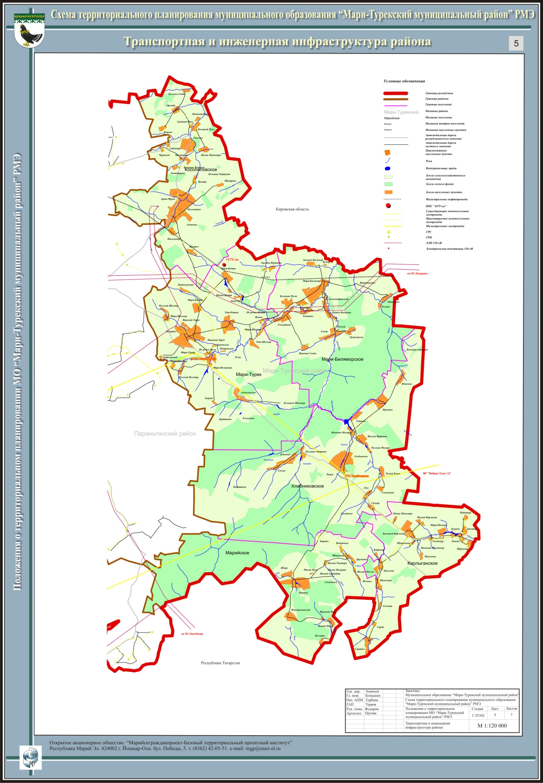

1 Муниципальное образование «Марийское сельское поселение» является административно-территориальным образованием, входящим в состав территории Мари-Турекского муниципального района Республики Марий Эл.

Расположено в юго-восточной части Мари-Турекского района Республики Марий Эл. с административным центром в п. Мариец. На севере граничит с территорией муниципального образования «Хлебниковское сельское поселение», на востоке - Карлыганским сельским поселением, на западе с территорией Моркинского муниципального района Респубики Марий Эл, на юге и юго-востоке- с Арским муниципальным районом Республики Татарстан.

Расстояние до районного центра пос. Мари-Турек составляет 48 км, до регионального центра гор. Йошкар-Ола 180 км, до ближайшей железнодорожной станции гор. Арск Республики Татарстан 120 км

Общая площадь территории поселения составляет 22319,48 га, в том числе застроенных – 389 га.

 В состав Марийского сельского поселения входит 18 сельских населенных пунктов. Численность населения Марийского сельского поселения на 01.01.2012 г. составляет 2156 человек.

Наиболее крупными населенными пунктами являются пос. Мариец – 833 чел., дер. Шора – 459 чел..

**Рельеф**

Территория МО «Марийское сельское поселение» в целом характеризуется мягким, спокойным рельефом.

Территория МО «Марийское сельское поселение» расположена в восточной части Русской платформы и сложена мощной толщей пород верхнепермского возраста, прикрытых четвертичными образованиями. Более древние отложения залегают на большой глубине. Породы верхнепермского возраста залегают под сравнительно маломощным чехлом четвертичных образований - от 5 до 15 м. Общее погружение пород наблюдается в северо-восточном направлении.

**Климат**

Климат территории МО «Марийское сельское поселение», расположенного на востоке республики можно охарактеризовать как умеренно-континентальный с умеренно суровой, снежной зимой и умеренно-теплым летом.

Среднегодовая температура воздуха по территории около +2,2о.Самая низкая среднемесячная температура -14о и абсолютный минимум -48о наблюдается в январе месяце. Самая высокая среднемесячная температура +18,5о и абсолютный максимум +38о наблюдается в июле месяце.

Продолжительность солнечного сияния 1961 час за год с максимумом в июле - 305 часов и минимумом в декабре - 29 часов. Количество дней без солнца за год 100, причем это количество не превышает 1 - 2 дня в месяц. В теплую половину года наблюдается преобладание ясной погоды над пасмурной.

Среднегодовое количество осадков составляет 496 мм., из них приблизительно 70% выпадает за тёплый период. В твёрдом виде выпадает 20% всех осадков. Снежный покров обычно устанавливается со второй половины ноября и сходит к середине апреля.

Ветровой режим характеризуется преобладанием юго-западных ветров в теплую половину года. Наряду с преобладающими в тёплое время года появляются ветры северных направлений.

Средняя скорость ветра составляет 3,8 м/сек. Сильные ветры более 15 м/сек отмечаются около 9 дней за год.

Зимой часты метели. Они наблюдаются преимущественно при умеренных и сильных ветрах южных направлений. В среднем за зиму наблюдается 36 дней с метелью. Кроме метелей к неблагоприятным атмосферным явлениям относятся туманы, чаще всего они бывают осенью и зимой, а среднее число дней с туманами составляет 20 дней за год.

Климатические условия планировочных ограничений не вызывают, но в особо метельные зимы вследствие большого снегопереноса южными и юго-восточными ветрами рекомендуется временная снегозащита путей сообщения. Продолжительность комфортного периода летом для отдыха населения составляет в среднем 82 дня (03.06 - 25.08).

Район относится к зоне умеренного потенциала загрязнения, т.к. метеорологические условия таковы, что создаются равновесные условия для рассеивания и накопления вредных примесей в атмосфере.

На территории района преобладают дерново-слабо- и средне-подзолистые суглинки (около 65% территории поселения) и дерново-слабо- и средне-подзолистые супесчаные почвы (около 35% территории поселения).

В общем, климат поселения относительно благоприятен для осуществления любых видов хозяйственной деятельности, в том числе, рекреации.

2. Сведения о котельных по поселению.

В настоящее время теплоснабжающей организацией, обязанной заключить с потребителем договор теплоснабжения является теплоснабжающая организация – филиал ООО «Марикоммунэнерго» Северо-Восточные тепловые сети.

|  |  |  |  |  |
| --- | --- | --- | --- | --- |
| № п/п | Поселение | Наименование котельной, адрес | Установленная   мощность, Гкал/час | Протяженность теплосетей в 2-х тр.исч., км |
| 1 | Марийское сельское поселение | №0912 д.Шора, ул. Центральная Усадьба, д.7 | 1,62 | 0,671 |

Теплоснабжение муниципального образования «Марийское сельское поселение» осуществляется:

- отопление в частных домах от печей и котлов на твердом топливе (дрова) и с газовым отоплением, горячее водоснабжение – отсутствует или от личных проточных водонагревателей;

- в д. Шора в многоквартирных домах (2-х, 3-х этажные по ул. Центральная Усадьба), в здании школы пос. Мариец – теплоснабжение централизованое от существующей котельной № 0912. на твердом топливе (уголь) установленной мощностью 0,635 Гкал/час;

- в пос. Мариец в участковой больнице отопление от котла на твердом топливе (уголь); в здании администрации установлен электрокотел;

- сельский клуб пос. Новопавловский отапливается от котла на твердом топливе (уголь, торфобрикет, дрова);

- в начальной школе д. Дружино отопление производится от котла на твердом топливе (уголь)

3. Численность населения Марийского сельского поселения в перспективе расчетного срока (2025 г.) и 1-ой очереди (2015 г.) будет составлять, соответственно, 1796. чел., или на 360 чел. меньше и 2020 чел., или на 136 чел. меньше чем в 2012 году.  Анализ динамики численности населения показывает, что численность населения значительно уменьшится к 2025 году.

Плотность населения Марийского сельского поселения составляет 0,667 чел./га. (6,66 чел./кв. км).

Средняя плотность сельских населенных пунктов Марийского сельского поселения составляет 0,018 ед./1000 кв. км.

Территориальное планирование Марийского сельского поселения - в соответствии с Градостроительным кодексом РФ предлагает деление территории на функциональные зоны по видам использования территории.

Функциональное градостроительное зонирование в данном проекте предполагает выделение зон функционального использования:

* жилая зона;
* общественно-деловая зона;
* производственная зона;
* зона инженерной и транспортной инфраструктур;
* рекреационная зона;
* зона сельскохозяйственного использования;
* зона специального назначения;
* прочие зоны.

Новые площади в населенных пунктах Генпланом в основном планируются под жилые зоны с перспективой строительства малоэтажных индивидуальных домов.

Производственные объекты на территории Марийского сельского поселения имеют преимущественно локальные системы инженерного обеспечения.

Сравнительный анализ стоимости 1 МДж тепла, при различных вариантах источника энергии:

Э**лектричество:** 1 кВт./ч энергии - это 3,6 МДж тепла, 4,60 рубль за 1 кВт, значит 1 МДж будет стоить 78 копеек.

**Сжиженный газ** при сгорании дает 41 МДж на 1 кг и стоит около 26,9 рублей, значит, 1 МДж будет стоить около 66 копеек.

**Магистральный газ**. 1 кг дает 33 МДж тепла. 1 м куб. весит около 800 г. Стоимость газа около 4282 рублей за 1000 кубов. Получается, что 1 кубометр стоит около 4 рубля 28 копеек, значит, 1 МДж будет стоить около 16 копеек.

**СРАВНИТЕЛЬНЫЙ АНАЛИЗ СТОИМОСТИ 1 МДж ТЕПЛА**

|  |  |  |  |  |  |  |  |  |
| --- | --- | --- | --- | --- | --- | --- | --- | --- |
| |  |  | | --- | --- | | **Источник тепла:** | **Стоимость 1 МДж тепла:** | | Магистральный газ | 16 коп. | | Сжиженный газ | 66 коп. | | Электричество | 78 коп. | |

Если ставить вопрос с точки зрения экономичности, надо изучить, сколько какое топливо стоит в регионе и посчитать цену 1кВт тепла.

Данные для расчета:

дрова сухие - 3,900 кВт/кг

дрова влажные - 3,060 кВт/кг

антрацит - 5,800 кВт/кг

природный газ - 10,000 кВт/м3

сжиженный газ - 20,800 кВт/м3

На основании сравнительного анализа, рекомендуется использование газового топлива.

5. В д. Шора многоквартирные дома (2,3-этажные дома по ул. Центральная Усадьба), здание средней школы пос. Мариец будут снабжаться по прежней схеме централизованно котельной № 0912

**Подключенная нагрузка котельных:**

**котельная № 0912– 0,635 Гкал/час,**

6. Строительство новых котельных нецелесообразно.

7. Существующая схема тепловых сетей и систем теплоснабжения, является оптимальной для поселения ввиду небольшой протяженности магистрали, доступности к ревизии и ремонту.

8. Трассировку и способ прокладки магистральных тепловых сетей осуществлять поверхностно с использованием теплозащитных материалов.

